«Генеральный директор.
Управление в условиях кризиса»

Основные темы:

- Как оптимизировать структуру и процессы предприятия в кризис: снизить расходы, правильно мотивировать и удержать персонал, организовать кризисное управление;
- Как научиться видеть свою компанию «со стороны» и избегать ситуации, когда управляете не Вы, а управляют Вами;
- Как правильно организовать управление вверенной Вам компании, чтобы соблюсти интересы и собственника, и свои, при этом реализовав цели компании в виде бюджета;
- Что делать, если собственник(и) «сами не знают, чего хотят», и Вам приходится реализовывать часть его(их) функций, не имея на то полномочий;
- Что делать с «неприкосновенностью» родственников-друзей-партнеров собственника в компании;
- Что и как требовать от ключевых руководителей и специалистов, и самое главное - как консолидировать все их действия, чтобы добиться совокупного результата;
- Как организовать работу кадровой службы, чтобы обеспечить необходимый набор людей с учетом требований, задач и целей компании;
- Как выявить и перестать зависеть от незаменимых и определяющих специалистов;
- Какие системы контроля обеспечат эффективность руководителей всех уровней;
- Как регламентировать и оптимизировать работу на нескольких принципиально-важных точках управления, вместо того чтобы моделировать бизнес-процессы;
- Какие системы экономической мотивации реально работают, и какие подойдут конкретно вашей компании. Все уровни: исполнители (в том числе отдел продаж), линейные руководители, топ-менеджеры, собственники;
- Какие существуют способы определения коррупционно-опасных зон и людей, как заставить даже воровство работать на поставленные Вами задачи и многое другое…

Вам стоит посетить этот семинар, если:

- Вы чувствуете, что кризис «наступает на пятки»
Качество персонала резко ухудшилось, и вся предыдущая работа по формированию «командного духа» пошла насмарку;
Необходимы дополнительные вложения в бизнес и оптимизация, снижение расходов, но очевидные и общеизвестные методы не работают;
- У Вас есть трудности с собственником
Штат компании уже более 100 чел., а собственник все еще в оперативном управлении;
Компанией владеют несколько собственников, каждый из которых «гнет свою линию».
Для Вас актуальна проблема «неприкосновенности» родственников, друзей и партнеров собственника;
3. В компании низкий уровень управляемости
Компания «буксует» и не приносит должной прибыли, результаты Вашего отдела продаж "хромают";
Подозреваете, что в компании существуют воровство и откаты;
Вас держат на крючке «незаменимые» сотрудники, Вы боитесь кого-то уволить, опасаясь, что работа «станет»;
Вы хотите получить действительно эффективные знания по менеджменту:хотите найти понятную и простую систему управления – научно-обоснованную, но применимую практически.

Целевая аудитория: руководители, которые стремятся к развитию и эффективному управлению, - генеральные директора, исполнительные директора, топ-менеджеры. Собственники небольших компаний – штат до 50 чел.

Лектор:

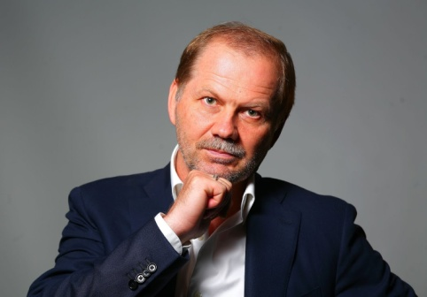

Тысленко Андрей Григорьевич

Руководитель экспериментальной исследовательской компании «Фаисом-лаборатория», специализирующейся в области комплексного организационного консалтинга.

Подробности:
семинар состоится в городе Астана
6 – 7 ноября 2018 г.,

Стоимость участия:

В стоимость обучения входит: раздаточный материал, кофе-брейк, обед, сертификат.

Зарегистрироваться можно, заполнив бланк заявки и позвонив по телефонам:
8 (7212) 50-40-45, 41-86-48

E-mail: 504045@hr-profi.kz
profi06@inbox.ru
Сайт: www.hr-profi.kz

